NOTA DE ESCLARECIMENTO Nº 02 – LICITAÇÃO ELETRÔNICA Nº 21/2021

Resposta à consulta formulada pela empresa VIPETRO, enviada via e-mail no dia 30/11/2021 às 14h08min. A consulta refere-se ao edital da Licitação Eletrônica nº 21/2021, que tem por objeto a Execução dos serviços e obras para implantação da 1ª etapa da Adutora da Fé, Sistema Integrado de Abastecimento de Água (SIAA) visando atender aos municípios de Bom Jesus da Lapa, Riacho de Santana e Igaporã, no estado da Bahia.

QUESTIONAMENTO 01:
“Prezados, boa tarde!
Analisando o instrumento convocatório da referida licitação, cujo o objeto é Execução dos serviços e obras para implantação da 1ª etapa da Adutora da Fé, Sistema Integrado de Abastecimento de Água (SIAA) visando atender aos municípios de Bom Jesus da Lapa, Riacho de Santana e Igaporã, no estado da Bahia, na área de atuação da 2ª Superintendência Regional. , não identificamos os projetos nem os “ARQUIVO INTITULADO ANEXO ORÇAMENTO ELÉTRICO ANALÍTICO".
Tendo em vista que tais documentos não estão publicados no site do compraste, nem no site da CODECASF, solicitamos os seguintes documentos:
- Todos os projetos das referida obra (captação, adutora, EEAB, ETA, etc.)
- Anexos dos orçamentos analíticos, mencionados na planilha de composição.”

RESPOSTA AO QUESTIONAMENTO:
Prezado Licitante,
VIPETRO,
Em atenção ao seu Pedido de Esclarecimento e em cumprimento ao item 6 do Edital nº 21/2021 que estabelece o prazo de 02 (dois) dias úteis para as respostas aos Pedidos de Esclarecimentos, o empregado RAFAEL APOENA MARQUES TRECE, Analista em Desenvolvimento Regional, responde o seguinte:

QUESTIONAMENTO 01:

Em resposta ao Pedido de Esclarecimento abaixo, referente ao Edital nº 21/2021, informamos que os documentos citados encontram-se no arquivo compactado denominado "Projeto Básico/Executivo", disponível para download na página do Edital nº 21/2021 da 2ª Superintendência Regional, no menu "Licitações" do site da Codevasf, conforme link e imagens abaixo:

https://licitacao.codevasf.gov.br/licitacoes/2a-superintendencia-regional-bom-jesus-da-lapa-ba/licitacoes-lei-13-303-2016/editais-publicados-em-2021/edital-no-21-2021/

Arquivos disponíveis para download, na página do Edital nº 21/2021:

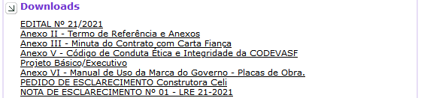

Conteúdo do arquivo compactado denominado "Projeto Básico/Executivo":

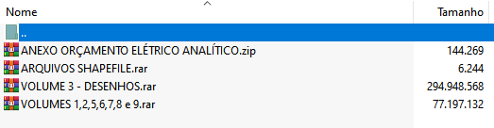

Atenciosamente,

Bom Jesus da Lapa – BA, 02/12/2021.
Via original assinada e anexa aos autos do processo nº 59520.000726/2021-59-e
RICARDO PEREIRA DE LIMA
Chefe da Secretaria Regional de Licitações
CODEVASF – 2ª SR
Decisão nº 897/2017.

